自建"原型设计 AI 助手"架构方案与零基础配置教程
部分内容由豆包生成

这份文档是为你（产品经理、零技术背景）准备的。目标只有一个：让你看懂"在智能体基础上搭自己的 Agent"这件事，并且能亲手把五个组件——Skill、知识库、规则库、路由、记忆——配好。
你不需要会写代码，只需要会"往抽屉里放文件、贴标签、定几条规矩"。文档最后给了一份照着做的行动清单和完整示例。

1. 先搞懂：你的 AI 助手 = 一家微型公司
把"Agent（智能体）"想象成一家只有你一个老板的小公司。公司里那个"很聪明的人"（大模型）负责动脑思考，而你搭的那五个组件，就是这家公司的五个部门，各管一摊：
组件 | 比喻 | 一句话职责 | 对应到你的原型工作
路由 | 前台接待 | 判断需求该找谁 | "帮我分析需求"还是"帮我画个页"，先分流
Skill | 技能包 | 会干什么活 | 需求分析、信息架构、画原型、评审的固定步骤
知识库 | 资料室 | 知道什么 | 设计规范、组件库说明、历史 PRD、领域术语
规则库 | 制度手册 | 守什么规矩 | 命名规范、交付标准、评审清单
记忆 | 档案室 | 记得什么 | 项目进度、你的偏好（比如大屏用深色高亮）
一句话记住五个组件：路由决定"找谁"，Skill 决定"会什么"，知识库决定"知道什么"，规则库决定"守什么规矩"，记忆决定"记得什么"。大模型负责"动脑"，这五个部门负责"供料"。

1.1 一图看懂：五个组件怎么分工
下面这张图把这家的"工作流程"画了出来：你（老板）把需求丢给前台（路由），前台判断该找哪个部门，各部门把材料递给主脑（大模型），主脑再给你交付成果。
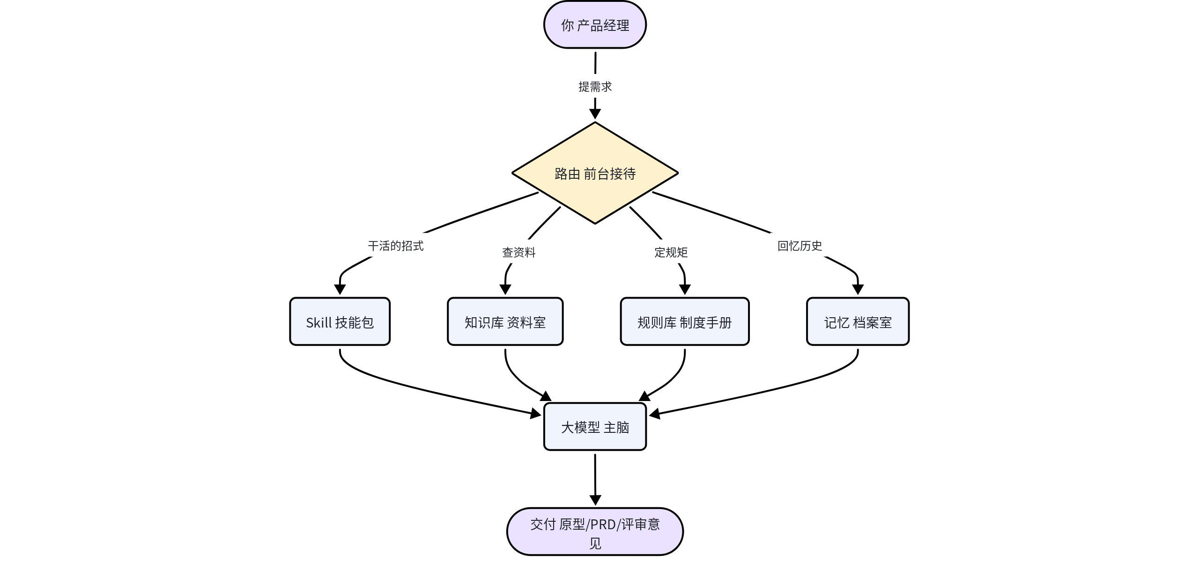
注意看图里箭头的方向：不是五个部门把所有东西一次性倒给主脑，而是"用到谁、谁才上"。这一点，正是后面"上下文过载"问题的关键，先记在心里。

2. 五个组件，分别装什么、怎么改
先看一张总览表，知道每个组件"改哪里"；然后每个组件一节，手把手讲"怎么改、改成什么样"。
组件 | 大白话 | 装什么（原型设计场景） | 在平台里改哪里
知识库 | 资料室 | 设计规范、组件库说明、历史 PRD、领域术语表 | 平台的"知识库 / 资料上传"区域
规则库 | 制度手册 | 命名规范、交付标准、评审清单 | 平台的"系统提示词 / 自定义指令"
路由 | 前台接待 | 任务分类表：每种需求去哪 | 平台的"工作流 / 多智能体"配置
记忆 | 档案室 | 项目历史、你的长期偏好 | 平台的"记忆 / 会话偏好"设置
Skill | 技能包 | 需求分析、画原型、评审等流程模板 | 平台的"技能 / 插件"市场或自建

2.1 知识库（资料室）：怎么改
大白话：知识库就是一间资料室，把你做原型要参考的资料都放进去。AI 不是把资料全背下来，而是"你需要时按需去查"，就像你平时查规范一样。
怎么改（三步）：
- 把资料整理成几个文件（起步阶段放 3 到 5 个就够）；
- 传到平台的知识库区域；
- 测试一句："我们项目的页面命名规范是什么？"看它能不能答出来。
装什么（以你的工作为例）：
类别 | 具体放什么 | 例子
设计规范 | 你们的 UI 规范、色板、字体、间距 | 公司设计规范.pdf
组件库说明 | 常用组件怎么用、什么规格 | 组件库使用说明.docx
历史 PRD 与原型说明 | 以前项目的需求与设计思路 | 慢病大屏PRD.docx
领域术语表 | 业务黑话、行业术语的解释 | 医疗信息化术语表.xlsx

关键提醒：知识库是"按需查"，不是"全背下来"。如果有人建议你把整个知识库一次性塞给 AI，那才是真过载。正确做法是让 AI 只取跟当前任务相关的片段。

2.2 规则库（制度手册）：怎么改
大白话：规则库是一本员工手册，把你做原型的规矩一条条写清楚。规则要短、要具体、要一条一条，千万不要写成一本书。
怎么改：把规则写成"如果……那么……"的短句，以下几条可以直接抄去用：
- 页面命名：页面标题 = 模块_功能_版本，例如"监测中心_病种地图_v1.2"；
- 交付标准：每个页面必须带一段交互说明，讲清楚点击、跳转、状态变化；
- 色彩规范：大屏一律深色底、浅色文字，重点指标用高亮色；
- 评审必查：原型交付前必须自查 5 项（信息完整、交互闭环、状态齐全、命名规范、口径一致）。
关键提醒：规则不是越多越好。3 到 10 条最管用。规则越长，AI 越记不住，越容易"过载"。

2.3 路由（前台接待）：怎么改
大白话：路由是前台接待。你的需求一进来，它先判断"这是哪类活"，再分给对应的技能。没有路由，所有活都堆给一个大脑，就会过载。
怎么改：把你最常干的几类活列出来，每类配一条"去哪"。
你说的话 | 属于哪类 | 路由到
"帮我分析一下这个需求" | 需求分析 | 需求分析技能
"画个登录页" | 页面设计 | 页面设计技能
"把需求写成 PRD" | 文档 | PRD 写作技能
"帮我评审下原型" | 评审 | 评审技能
"查一下项目资料" | 查资料 | 知识库

路由是"减负神器"：它让每个技能各干各的，上下文不会被一个大脑全部占用。

2.4 记忆（档案室）：怎么改
大白话：记忆是这家公司记得住的事，分三层：
- 短期记忆：正在聊的这轮对话（AI 默认就有）；
- 项目记忆：当前项目的事，比如 PRD、版本、你定的方向；
- 长期记忆：你的个人偏好，比如"做大屏喜欢深色高亮、浅色文字"。
怎么改：
- 长期偏好：直接告诉 AI"以后记得，我做原型/大屏的视觉偏好是……"，或写进平台的偏好设置；
- 项目记忆：开新项目时，先把 PRD 和关键决定丢给它；
- 定期清理：太旧、没用的记录删掉，别让所有历史一直堆着。
示例：把"我偏好深色高亮底色、浅色文字的大屏风格"写进长期记忆，之后每次让它设计大屏，它都会自动按这个来，不用你每次重复说。

2.5 Skill（技能包）：怎么改
大白话：Skill 是一个招式/流程模板，告诉 AI："遇到这类活，按这几步做。"你不需要写代码，只需要把你平时怎么做这件事的步骤讲给它。
示例：写一个"画功能页原型"的技能（4 步）：
- 先列信息架构：这个页面要放哪些信息，按优先级排序；
- 画线框草图：布局、分组；
- 标注交互：点击去哪、状态怎么变；
- 出高保真，并附交互说明。
怎么改：把你最熟练的一类活（比如"画监管大屏"）的步骤写出来，作为你的第一个技能。

3. 上下文过载：五条红线
你最初担心"会不会上下文过载"。答案是：只要遵守下面五条红线，五个组件齐全不但不会过载，反而是防过载的关键；反过来，踩了红线就会过载。
红线 | 错误示范（会过载） | 正确示范（不会过载）
知识库不全文塞 | 把整个知识库复制进提示词 | 按需检索，只用相关片段
规则库不写长篇 | 写几十条、每条一大段 | 3 到 10 条短句
路由必须做 | 所有任务给一个大脑 | 分给不同技能/子助手
记忆要分层 | 全部历史每次回放 | 短期对话 + 项目档案 + 偏好
大输出不留对话 | 让 AI 把长文档全吐在聊天里 | 生成文件，对话里只留一句话说明

一句话记牢：上下文 = AI 的短期工作台，不是仓库。仓库放外面（知识库、文件），工作台只放当前要用的东西。

4. 完整示例：给"慢病监管大屏"配一个 AI 助手
拿你实际做过的慢病监管大屏项目举例，看每个组件分别"填什么"，以后接任何项目都照这个套路来。
- 知识库：放《慢病监管大屏 PRD》、高血压/糖尿病等病种的分级与指标口径、大屏组件与配色规范；
- 规则库（3 条即可）：大屏一律深色底浅色字、重点指标高亮；每个病种页都能下钻到区县地图；交付时附一份指标口径说明；
- 路由：把"我要设计大屏页 / 我要做下钻分析 / 我要写指标说明"分别路由到对应技能；
- 记忆：记住"我偏好十大病种分类、地图下钻、堆叠图"；
- Skill：写一个"设计监管大屏"技能——确认病种与指标、布局、选图表、配色、标交互。

5. 你的行动清单（照着做）
不用一次全做完，按下面顺序走，每步都有"完成标志"，做到就打勾。大约 1 到 2 小时就能跑通最小版本。
- 选平台：确定在哪个平台搭（豆包智能体、扣子 Coze、Dify 等都可以）。完成标志：能打开该平台的"创建智能体"页面。
- 建知识库：先传第一批 3 个文件。完成标志：问它"我们项目的命名规范是什么"，它能答出来。
- 写规则：写 3 条短规则。完成标志：让它按规则做一次，检查是否遵守。
- 配路由：列 4 类你最常干的任务。完成标志：分别用 4 句话测试，看是否走对。
- 写第一个技能：把你最熟的一类活写成步骤。完成标志：让它完整走一遍流程。
- 真实项目试跑：用你手头一个真项目跑一遍，逐个组件迭代。完成标志：交付物能直接用在会上。
别贪多。先跑通一个最小版本——1 个知识库 + 3 条规则 + 1 个技能——就能真正用起来，剩下的组件慢慢加。
|（注：部分内容可能由 AI 生成）

